【応用_午前_過去問】データベース④

テキスト

※重複行の処理は？

文字の書かれた紙

テーブル

テキスト

ダイアグラム

テキスト

テキスト

ロゴ

ダイアグラム

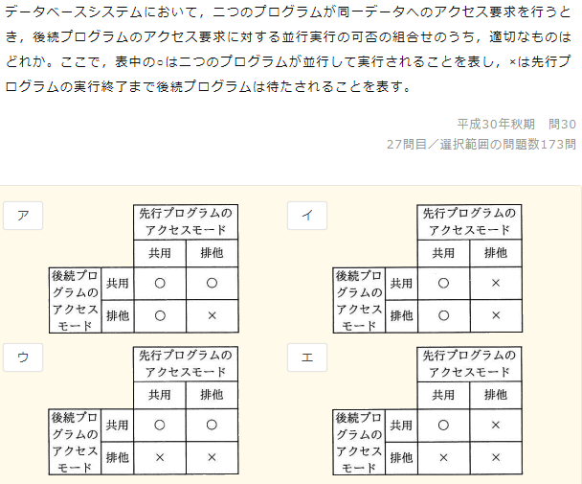

テキスト

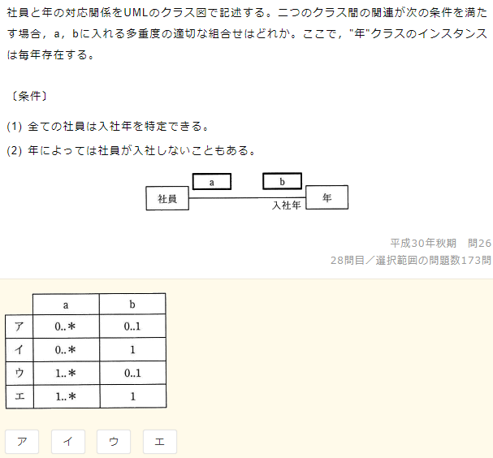

文字の書かれた紙

☆☆☆☆☆

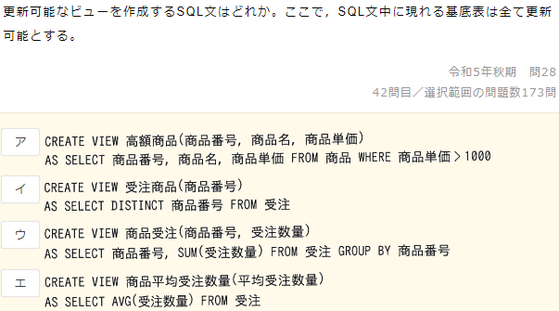

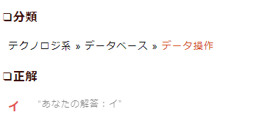

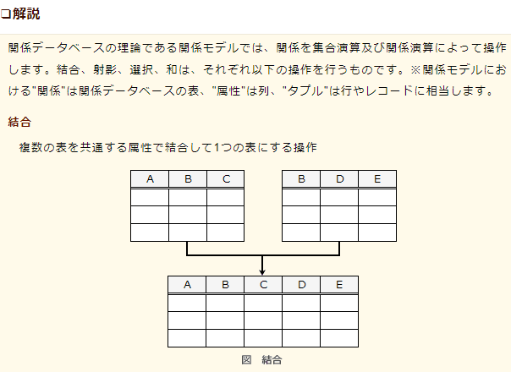

グラフ

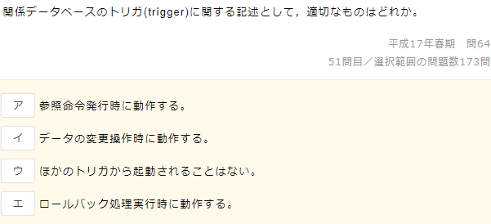

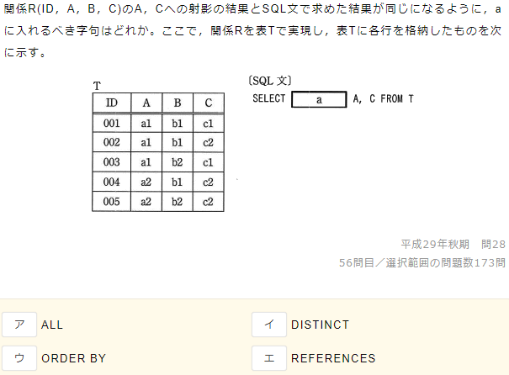

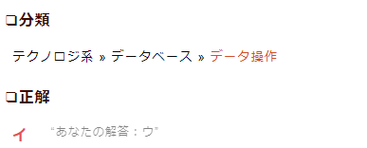

テーブル

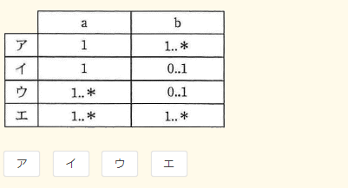

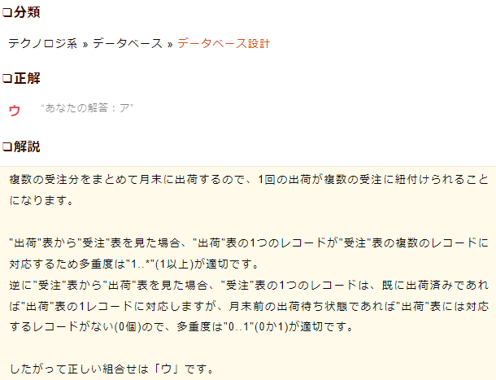

ダイアグラム

テキスト

テキスト, 手紙

テキスト

テキスト

文字と写真のスクリーンショット

